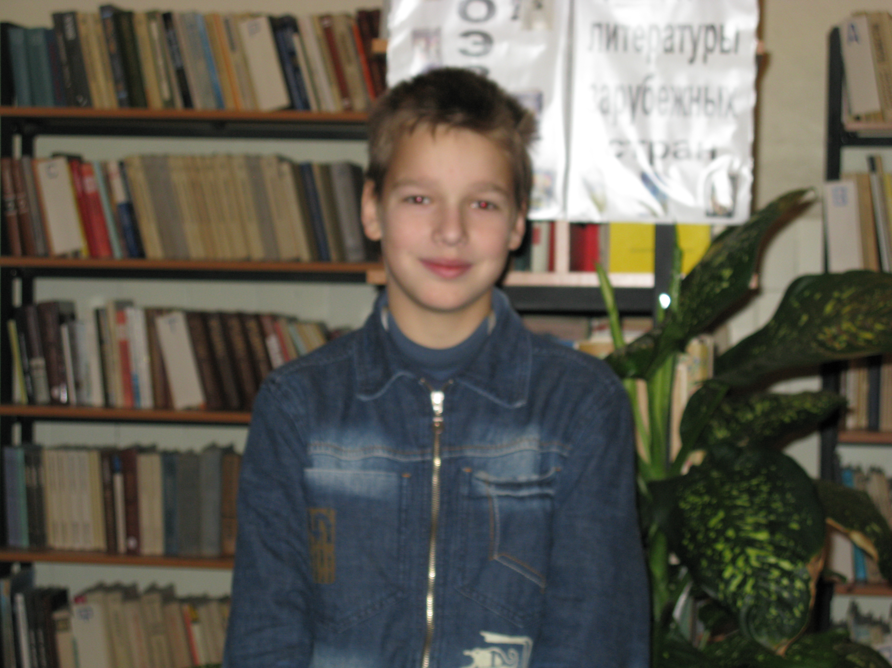
Моя семья в истории школы.
Тесля Дмитрий 7 класс.
Моя мама Мелешко Алла Владимировна (фамилия до замужества). Вначале закончила Вилговскую начальную школу с 1979 по 1983 гг. Потом с 5 по 8 классы училась в Нововилговской средней школе. 8-Б закончила 1987 году. Первую учительницу звали Александра Ефимовна, а классным руководителем была Шляхтицева Людмила Георгиевна. Ещё мама одновременно обучалась в музыкальной школе по классу баяна и фортепиано. Часто принимала участие в концертах, посвящённым знаменательным датам.
Это я - Тесля Дмитрий Вадимович
Преподавателя по основному музыкальному инструменту звали Ольга Владимировна. В общеобразовательной школе мама училась почти на «отлично». У неё всегда были общественные и классные нагрузки. Она принимала участие в проведении различных творческих и праздничных вечеров. Мама была ответственная, исполнительная и целеустремлённая. У неё все предметы были любимыми. Но особенно ей удавались русский язык и литература, которые преподавала Людмила Георгиевна, французский язык – Ольга Васильевна, физкультура – Александр Сергеевич, биология – Людмила Ивановна, история – Вера Васильевна. У мамы было много увлечений: вязала, шила, ухаживала за комнатными растениями. Посещала кружки домоводства, увлекалась творчеством, коллекционировала марки на самые разные темы.
Очень любила животных, ухаживала за черепахой, собакой и кошкой. Любила готовить и красиво украшать, оформлять блюда, печь, создавать в доме уют. В школе участвовала в лыжных походах, соревнованиях по баскетболу, волейболу, ездила на каникулах на сборы, куда приглашали активистов. Принимала участие в олимпиадах по разным предметам. Очень интересно писала изложения, сочинения, рефераты на научно-познавательные темы по биологии, истории. Как лучшую ученицу её часто поощряли бесплатными путёвками. Была она на экскурсии в Санкт – Петербурге, Таллинне (Эстония). После окончания 8 класса она продолжила учёбу в Петрозаводском педагогическом колледже № 1 на музыкальном отделении. Получила две профессии: преподавателя музыки в дошкольных учреждениях и учителя музыки в школе. Вначале мама работала в Шёлтозерской школе учителем музыки, а потом в средней школе посёлка Матросы. Она очень любила свою профессию и пользовалась уважением у коллег и учеников. Моя мама очень любила красоту, была замечательной натурой и вторую работу приобрела благодаря целеустремлённости и любви к людям, способность дарить им хорошее настроение – консультант всемирно известной косметической фирмы «Mary Kay».
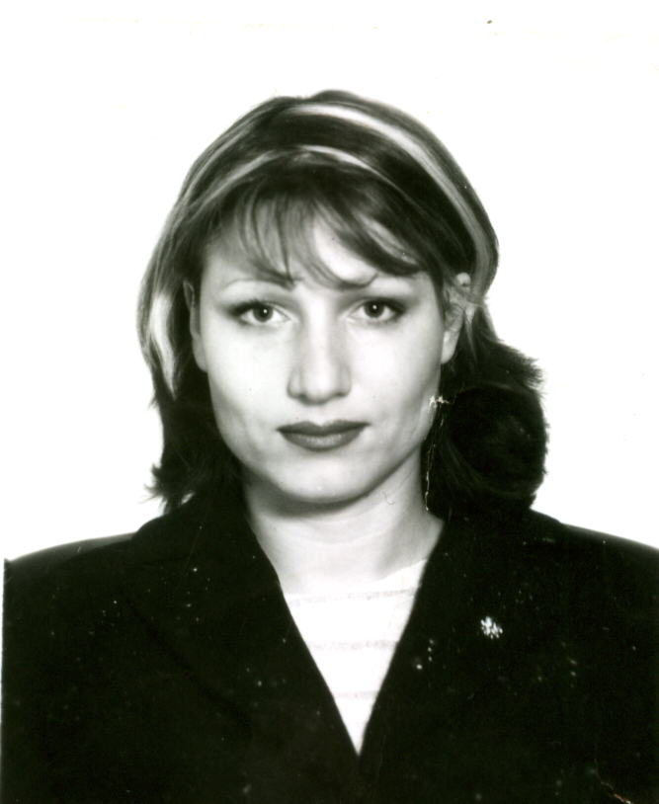
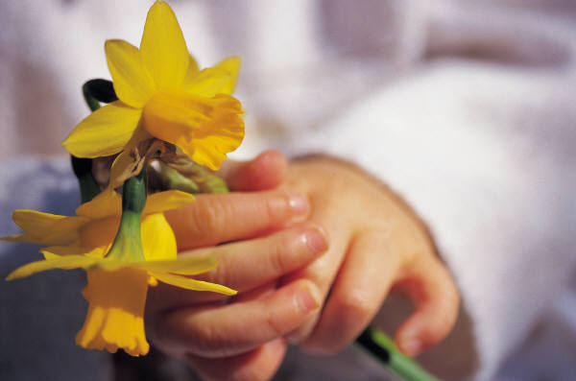

Моя мама-Мелешко Алла Владимировна.

